**PROPOSAL KEGIATAN**

**SIDANG UMUM MAHASISWA FAKULTAS**

**(SUMFA)**

***“Re-Organisasi menumbuhkan jiwa yang aktif dan kritis dalam berorganisasi”***

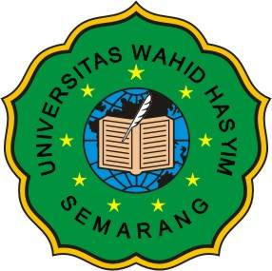

**DEWAN PERWAKILAN MAHASISWA FAKULTAS (DPMF)**

**FAKULTAS TEKNIK**

**UNIVERSITAS WAHID HASYIM**

**SEMARANG**

**2016**